Projet Python

Plateforme d'Agrégation de Mobilité Urbaine

Bangoura Ahmed Rachid

Achmerouanine Dina Maissam
12 Novembre 2025



Sommaire du rapport

- Remerciement
- Résumé exécutif
- Introduction
  - Contexte urbain et enjeux
  - Objectif du projet
  - Présentation des sources de données
- Méthodologie technique
- Phase 1 – Schémas & Sources
  - Définition des structures de données
  - Initialisation des jeux de données
- Phase 2 – Nettoyage & Déduplication
  - Normalisation des noms
  - Suppression des doublons
  - Filtrage des données invalides
- Phase 3 – Liens & Correspondances
  - Fusion des sources
  - Construction de la vue station usage
  - Détection des incohérences
- Phase 4 – Agrégations & Indicateurs
  - Heures de pointe
  - Scores de fréquentation
  - Ratios vélo/métro
  - Classement des lignes de bus
- Phase 5 – Revenus & Tarification
  - Estimation des revenus bruts et nets
  - Répartition par station
  - Analyse de rentabilité
- Phase 6 – Alertes & Qualité de service
  - Détection des anomalies
  - Journalisation des événements
  - Recommandations opérationnelles
- Phase 7 – Rapport & Export
  - Construction du rapport multimodal
  - Simulation des exports CSV
  - Tableau horaire récapitulatif
  - Conclusion automatique
- Conclusion générale
  - Synthèse
  - Perspectives d’extension
- Annexes
- Extraits de code
- Dictionnaires de données
- Paramètres techniques

Remerciement

Nous tenons à exprimer notre sincère gratitude à Monsieur ETTALALI Oussama, enseignant du module Python, pour la qualité de son enseignement et l’accompagnement qu’il nous a offert tout au long de ce projet.
Grâce à ses explications claires, sa disponibilité et ses conseils pertinents, nous avons pu acquérir des bases solides en programmation et mener à bien notre travail. Son engagement pédagogique a grandement contribué à notre progression et à notre compréhension des concepts abordés.
Nous le remercions chaleureusement pour son soutien et son professionnalisme.

RESUME EXECUTIF

Ce projet vise à concevoir une pipeline analytique centrée sur les collections, capable de traiter des données hétérogènes issues de la mobilité urbaine. En intégrant les sources vélo, bus et métro, la plateforme permet de normaliser les données, détecter les doublons, relier les informations par station, agréger des indicateurs clés, et produire des rapports avancés incluant alertes et recommandations.

Les résultats obtenus permettent d’identifier les heures de pointe, les stations les plus fréquentées, les lignes de bus les plus actives, ainsi que les zones critiques nécessitant des actions ciblées. La plateforme génère également des rapports financiers et des exports CSV prêts à l’usage décisionnel.

INTRODUCTION

Contexte

Casablanca, métropole dynamique, fait face à des défis croissants en matière de mobilité. La saturation des infrastructures, la diversité des modes de transport et la fragmentation des données rendent difficile une vision unifiée des usages. Ce projet répond à ce besoin en proposant une plateforme d’agrégation multimodale.

Objectif

L’objectif est de concevoir un pipeline robuste et modulaire permettant :

La normalisation des données issues de sources hétérogènes

La déduplication et la validation des entrées

La fusion des données autour des stations

L’agrégation d’indicateurs de fréquentation et de revenus

La détection d’anomalies et la génération de recommandations

La production de rapports exploitables pour les décideurs

Sources de données

Le projet repose sur trois sources principales :

Trajets vélo : identifiants, stations de départ/arrivée, durée, timestamp

Lignes de bus : identifiants, noms, arrêts desservis

Entrées métro : station, heure, nombre d’entrées

METHODOLOGIE TECHNIQUE

Le pipeline est structuré en sept phases successives :
- Schémas & Sources : Initialisation des données brutes
- Nettoyage & Déduplication : Uniformisation et validation
- Liens & Correspondances : Fusion des données par station
- Agrégations & Indicateurs : Calculs statistiques et classements
- Revenus & Tarification : Estimation financière par mode et station
- Alertes & Qualité de service : Détection d’anomalies et recommandations
- Rapport & Export : Restitution des résultats et synthèse narrative
Chaque phase est accompagnée d’un extrait de code commenté et d’une explication détaillée.

Phase 1 – Schémas & Sources

Objectif
Initialiser les données brutes issues des trois modes de transport (vélo, bus, métro) et définir une base de référence pour les stations. Cette phase pose les fondations du pipeline en structurant les collections selon des formats adaptés à chaque modalité.

Implémentation – Définition de dictionnaire de données

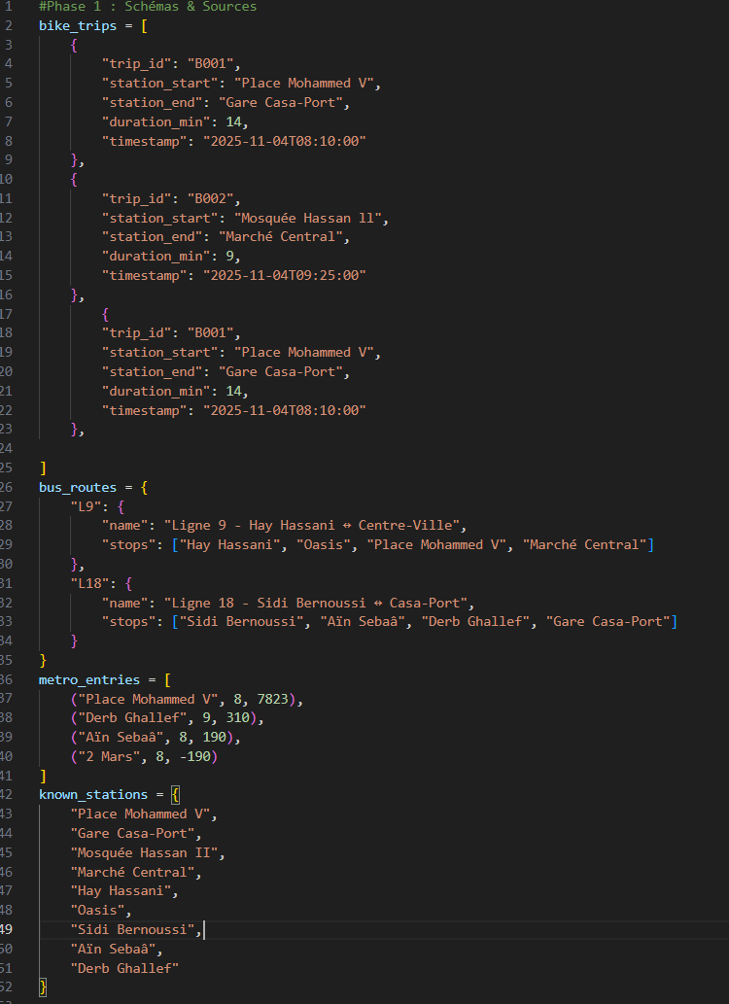

Explication
Cette phase repose sur quatre structures fondamentales :
- bike_trips : une liste de dictionnaires représentant les trajets à vélo. Chaque entrée contient un identifiant (trip_id), les stations de départ et d’arrivée, la durée du trajet en minutes, et un horodatage ISO.
- bus_routes : un dictionnaire dont chaque clé est une ligne de bus (ex. L9, L18). Chaque ligne contient son nom et la liste ordonnée de ses arrêts (stops).
- metro_entries : une liste de tuples représentant les entrées en station de métro. Chaque tuple contient le nom de la station, l’heure (en format entier), et le nombre d’entrées enregistrées.
- known_stations : un ensemble (set) contenant tous les noms de stations valides du réseau. Il sert de référence pour les validations ultérieures.

Résultat attendu
À l’issue de cette phase, les données brutes sont correctement structurées et prêtes à être nettoyées, enrichies et croisées. Chaque modalité dispose de son propre format, optimisé pour les traitements à venir.

Phase 2 – Nettoyage & Déduplication

Objectif
Assurer la qualité des données en uniformisant les noms de stations, en supprimant les doublons et en filtrant les entrées invalides. Cette phase garantit que les données sont cohérentes, fiables et prêtes pour les traitements analytiques

Implémentation - Étape 1 : Normalisation

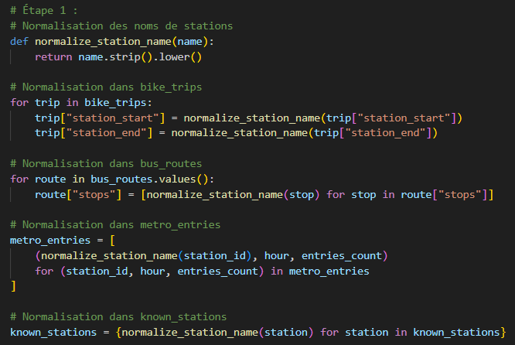

Explication – Étape 1

Tous les noms de stations sont convertis en minuscules et débarrassés des espaces superflus. Cela permet d’éviter les incohérences lors des jointures ou des comparaisons, en traitant par exemple "Place Mohamed V" et " place mohamed v " comme une seule et même station.

Implémentation – Étape 2 : Déduplication

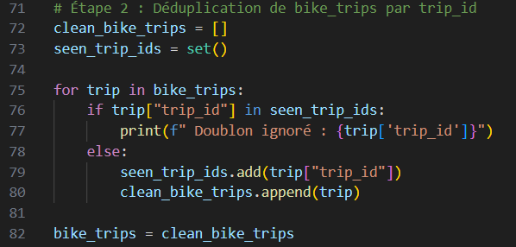

Explication – Étape 2

Les trajets vélo sont filtrés pour supprimer les doublons basés sur « trip_id ». Un set permet de détecter rapidement les identifiants déjà vus. Les doublons sont ignorés et logués pour traçabilité.

Implémentation – Étape 3 : Validation des arrêts de bus

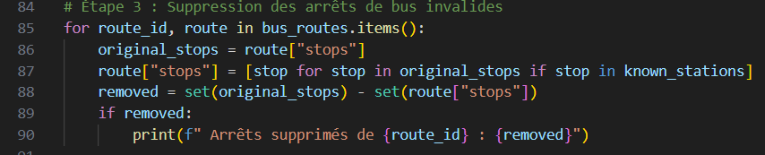

Explication – Étape 3
Les arrêts de bus sont comparés à l’ensemble « known_stations ». Les arrêts non reconnus sont supprimés pour éviter les incohérences dans les analyses ultérieures. Un log indique les suppressions effectuées.

Implémentation – Étape 4 : Filtrage des entrées métro

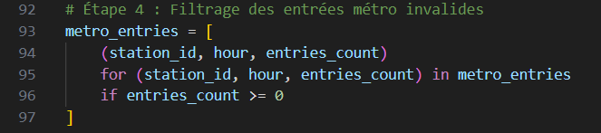

Explication – Étape 4
Les entrées métro avec un nombre négatif sont considérées comme des erreurs et sont exclues. Ce filtrage garantit que les agrégations futures ne seront pas biaisées par des données aberrantes.

Résultat attendu
À l’issue de cette phase :
Les noms de stations sont uniformisés.
Les doublons de trajets vélo sont éliminés.
Les arrêts de bus invalides sont supprimés.
Les entrées métro sont filtrées pour ne conserver que les valeurs valides.

Phase 3 – Liens & Correspondances

Objectif
Fusionner les données vélo, métro et bus autour d’une clé commune « le nom de station » afin de créer une vue unifiée de l’activité multimodale. Cette phase permet de croiser les usages et de détecter les incohérences ou absences d’activité.

Implémentation – Etape 1 : Construction du dictionnaire « station_usage »

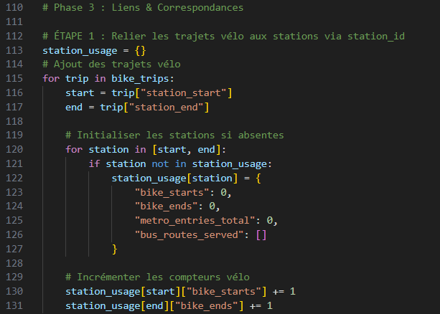

Explication – Étape 1 : Fusion vélo
Chaque station est initialisée dans « station_usage » si elle n’existe pas encore. Les compteurs de départs et d’arrivées vélo sont incrémentés pour chaque trajet. Cette étape permet de mesurer l’activité vélo par station.

Implémentation – Ajout des entrées métro
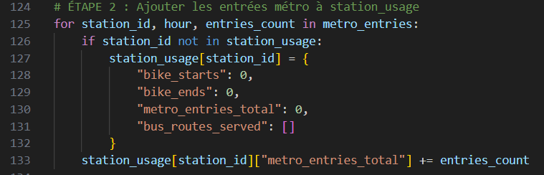

Explication – Étape 2 : Fusion métro
Les entrées métro sont ajoutées au même dictionnaire « station_usage ». Cela permet de croiser les données vélo et métro sur une même clé normalisée.

Implémentation – Cartographie des arrêts de bus
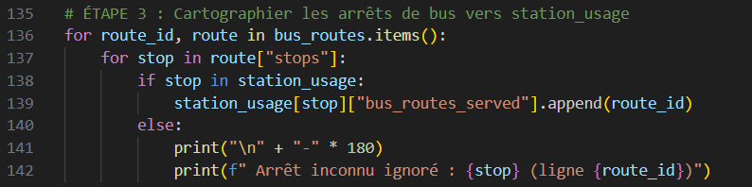

Explication – Étape 3 : Intégration des bus
Chaque arrêt de bus est relié à sa station correspondante dans « station_usage ». Les lignes desservies sont ajoutées à la liste « bus_routes_served ». Les arrêts non reconnus sont ignorés et logués.

Implémentation – Détection des incohérences

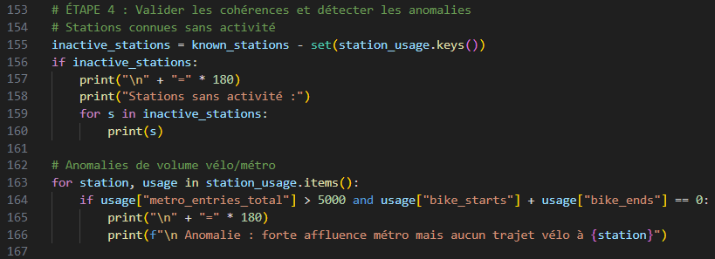

Explication – Étape 4 : Validation
Deux types d’anomalies sont détectés :
- Stations sans activité : présentes dans known_stations mais absentes de station_usage.
- Stations déséquilibrées : forte affluence métro (>5000) mais aucun usage vélo.

Résultat attendu
À l’issue de cette phase :
- Les données vélo, métro et bus sont fusionnées par station.
- Le dictionnaire station_usage offre une vue multimodale complète.
- Les incohérences sont identifiées pour affiner les analyses futures.

Phase 4 – Agrégations & Indicateurs

Objectif
Générer des indicateurs clés pour analyser l’activité du réseau de transport : heures de pointe, fréquentation par station, performance des lignes de bus, et ratios d’usage vélo/métro. Cette phase permet de transformer les données fusionnées en métriques exploitables.

Implémentation – Heures de pointe

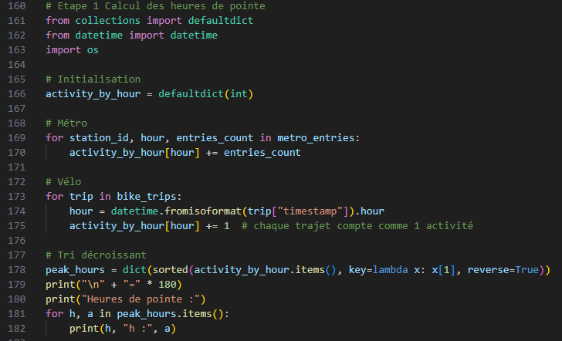

Explication – Étape 1 : Heures de pointe
Les activités métro et vélo sont agrégées par heure. Chaque entrée métro est comptée, et chaque trajet vélo est considéré comme une unité d’activité. Le dictionnaire est ensuite trié pour identifier les heures les plus chargées.

Implémentation – Scores de fréquentation
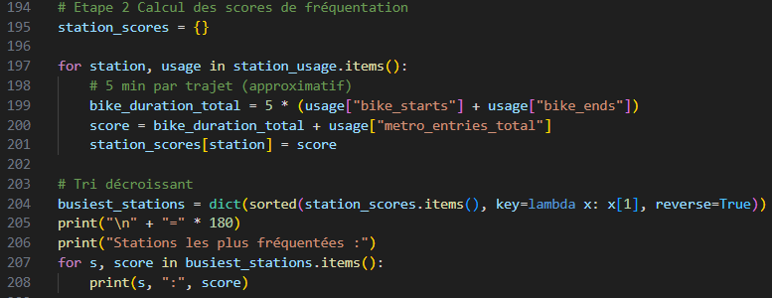

Explication – Étape 2 : Stations les plus fréquentées
Un score de fréquentation est calculé pour chaque station :
- Proxy vélo : 5 minutes par trajet
- Ajout du total des entrées métro
Ce score permet de classer les stations selon leur niveau d’activité globale.

Implémentation – Lignes de bus les plus fréquentées

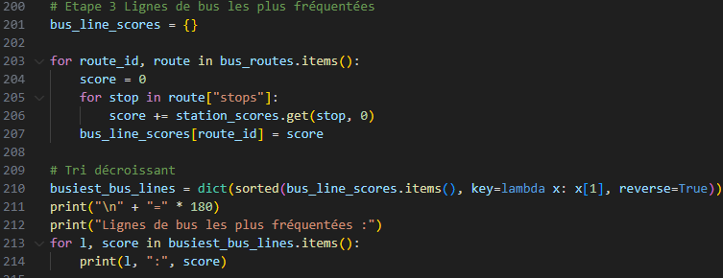

Explication – Étape 3 : Performance des lignes de bus
Chaque ligne de bus est évaluée en sommant les scores des stations qu’elle dessert. Cela permet d’identifier les lignes qui traversent les zones les plus fréquentées.

Implémentations – Ratios vélo/métro

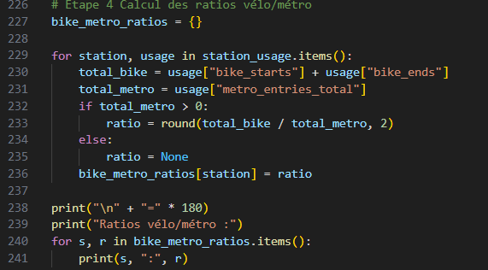

Explication – Étape 4 : Ratios vélo/métro
Pour chaque station, le ratio entre les trajets vélo et les entrées métro est calculé. Ce ratio permet de comparer l’usage relatif des deux modes. Les cas sans entrée métro sont gérés pour éviter les erreurs de division.

Résultat attendu
À l’issue de cette phase :
- Les heures de pointe sont identifiées.
- Les stations et lignes les plus fréquentées sont classées.
- Les ratios vélo/métro permettent une lecture comparative de l’usage.
- Ces indicateurs serviront à guider les recommandations et les analyses financières.

Phase 5 – Revenus & Tarification

Objectif
Estimer les revenus générés par les trajets vélo et les entrées métro, appliquer une taxe, analyser la rentabilité par station, et produire une synthèse financière globale. Cette phase permet de quantifier l’impact économique de chaque mode de transport.

Implémentation – Calcul des revenus bruts

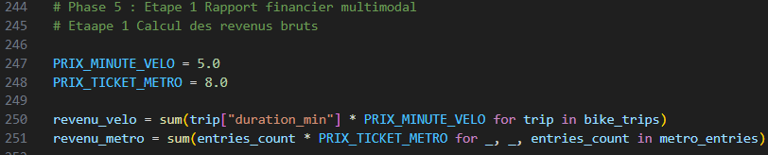

Explication – Étape 1 : Estimation brute
Les revenus sont calculés séparément :
- Vélo : chaque minute de trajet est facturée à 5 dirhams.
- Métro : chaque entrée est comptée comme un ticket à 8 dirhams.

Implémentation – Application de la taxe

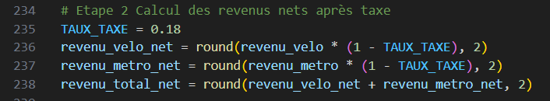

Explication – Étape 2 : Revenus nets
Un taux de taxe de 18 % est appliqué à chaque revenu brut. Les résultats sont arrondis à deux décimales pour respecter les conventions financières.

Implémentation – Rentabilité par station

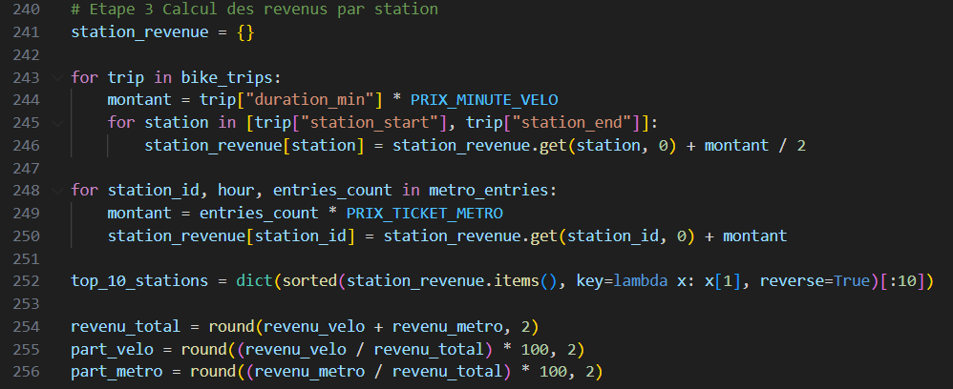

Explication – Étape 3 : Classement des stations
Les revenus sont répartis équitablement entre les stations de départ et d’arrivée pour les trajets vélo. Les entrées métro sont attribuées à la station concernée. Un classement des 10 stations les plus rentables est ensuite généré.

Implémentation – Synthèse globale

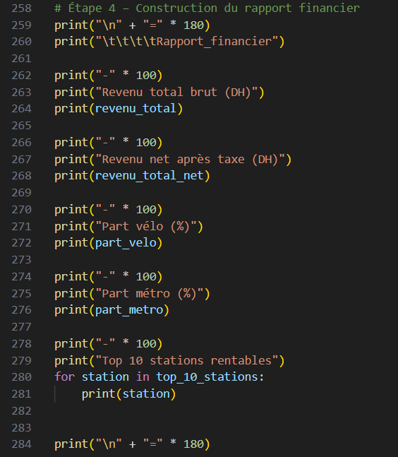

Explication – Étape 4 : Répartition par mode

La part de chaque mode dans le revenu total est exprimée en pourcentage. Cela permet de visualiser le poids économique relatif du vélo et du métro dans le système global.

Résultat attendu
À l’issue de cette phase :
- Les revenus bruts et nets sont calculés.
- Les stations les plus rentables sont identifiées.
- La répartition économique entre vélo et métro est connue.
- Ces données alimentent les recommandations et la conclusion du rapport.

Phase 6 – Alertes & Qualité de service

Objectif
Détecter automatiquement les anomalies dans les données de fréquentation et de trajets, générer des alertes catégorisées, formuler des recommandations opérationnelles, et journaliser les événements critiques. Cette phase renforce la dimension proactive et décisionnelle de la plateforme.

Implémentation – Détection des anomalies

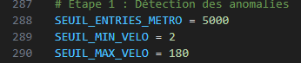

Explication – Étape 1 : Détection
Deux types d’anomalies sont surveillés :
- Saturation métro : plus de 5000 entrées en une heure.
- Trajets vélo suspects : durée < 2 min ou > 180 min.
Les anomalies sont stockées dans des listes dédiées et journalisées avec un horodatage, un code d’erreur et un message explicite.

Implémentation – Recommandations opérationnelles
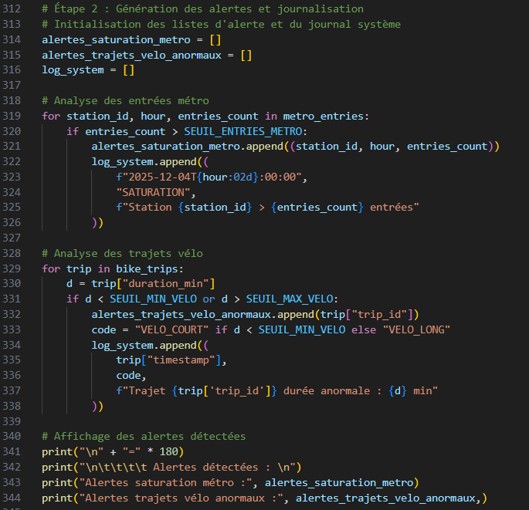

Explication – Étape 2 : Recommandations
Les stations qui cumulent une forte fréquentation (top 5) et une alerte de saturation sont ciblées pour des actions correctives :
- Renfort de personnel
- Augmentation de la fréquence des bus
- Optimisation des correspondances

Implémentation – Journalisation des événements
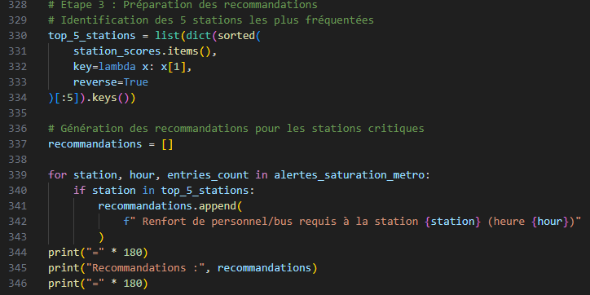

Explication – Étape 3 : Journal système
Chaque événement critique est consigné dans log_system sous forme de tuple :
- timestamp : date et heure
- code : type d’anomalie
- message : description de l’événement
Ce journal peut être exporté ou intégré dans un tableau de bord de supervision.

Implémentation – Étape 4 : Journalisation des événements

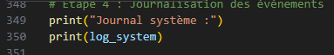

Explication – Étape 4 : Journal système
Chaque événement critique détecté dans les étapes précédentes est consigné dans une structure centralisée appelée log_system. Il s’agit d’une liste de tuples contenant :
- timestamp : date et heure de l’événement
- code : type d’anomalie (ex. SATURATION, VELO_COURT, VELO_LONG)
- message : description lisible de l’événement
Ce journal permet :
- Une traçabilité complète des anomalies
- Une intégration facile dans un tableau de bord ou un système de supervision
- Une base d’audit pour les équipes opérationnelles

Résultat attendu
À l’issue de cette phase :
- Les anomalies critiques sont détectées et catégorisées.
- Des recommandations ciblées sont formulées pour les stations sensibles.
- Un journal d’événements est généré pour assurer la traçabilité et faciliter les audits.

Phase 7 – Rapport & Export

Objectif
Consolider les résultats de toutes les phases précédentes dans un rapport multimodal structuré par station, simuler des exports CSV pour usage, revenus et alertes, présenter l’activité horaire sous forme de tableau, et générer automatiquement une conclusion synthétique.

Implémentation – Construction du rapport multimodal

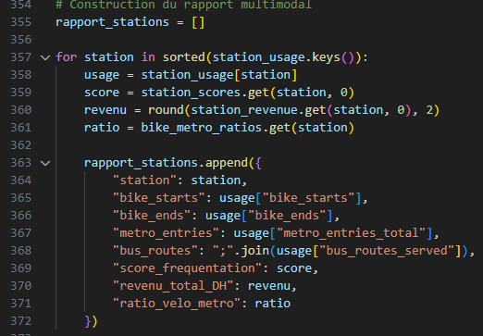

Explication – Étape 1 : Rapport par station
Chaque station est décrite par :
- Son usage vélo et métro
- Les lignes de bus desservies
- Son score de fréquentation
- Son revenu total
- Son ratio vélo/métro
Le rapport est trié par nom de station pour faciliter la lecture.

Implémentation – Simulation des exports CSV
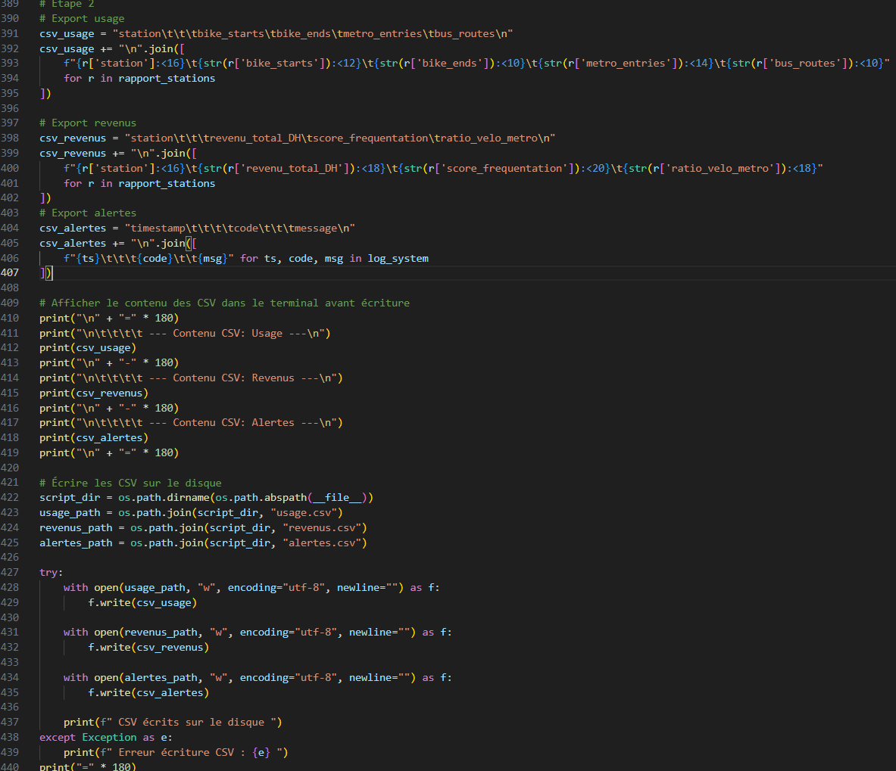

Explication – Étape 2 : Export CSV
Trois fichiers CSV simulés sont générés à partir des données traitées :
- Usage : récapitulatif de l’activité vélo/métro, incluant les lignes desservies.
- Revenus : indicateurs financiers tels que le revenu total, le score d’exploitation et le ratio de performance.
- Alertes : journal des anomalies détectées durant l’analyse.
Avant leur enregistrement, les contenus de chaque fichier sont affichés dans le terminal pour vérification.
Une fois validés, les fichiers sont automatiquement enregistrés sur le disque, prêts à être consultés ou intégrés dans les rapports.

Implémentation – Tableau horaire
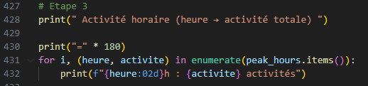

Explication – Étape 3 : Présentation horaire
Un tableau clair est généré pour afficher l’activité par heure. Il permet de visualiser les pics et les creux de fréquentation sur la journée.

Implémentation – Conclusion automatique

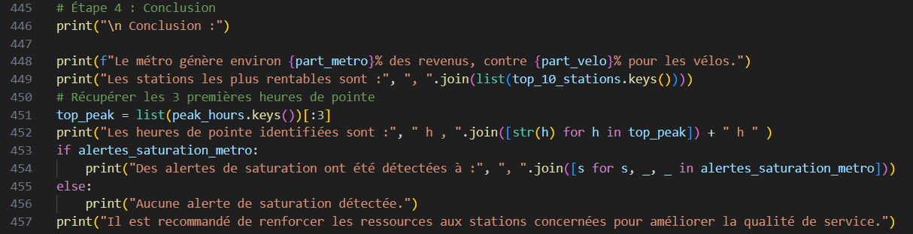

Explication – Étape 4 : Synthèse narrative
Une conclusion automatique est générée à partir des données :
- Mode dominant en revenus
- Stations critiques sous tension
- Heures de pointe à surveiller
Ce paragraphe est prêt à être intégré dans un rapport ou une présentation.

Résultat attendu
À l’issue de cette phase :
- Un rapport multimodal complet est construit.
- Les exports CSV sont simulés et prêts à être partagés.
- L’activité horaire est présentée de façon lisible.
- Une conclusion narrative est générée automatiquement pour appuyer les recommandations.

Conclusion générale

Ce projet a permis de concevoir une pipeline analytique robuste, modulaire et orientée décision, capable de traiter des données hétérogènes issues de la mobilité urbaine à Casablanca. En intégrant les sources vélo, bus et métro, la plateforme a démontré sa capacité à :
- Normaliser et dédupliquer les données pour garantir leur fiabilité
- Fusionner les usages autour des stations pour une lecture multimodale
- Générer des indicateurs clés : heures de pointe, scores de fréquentation, ratios vélo/métro
- Estimer les revenus bruts et nets par mode et par station
- Détecter les anomalies critiques et formuler des recommandations ciblées
- Produire des rapports structurés et des exports exploitables pour les décideurs
Les analyses ont révélé que le métro domine en termes de revenus, mais que les vélos jouent un rôle stratégique dans la désaturation des stations critiques. Les heures de pointe identifiées (ex. 8h et 18h) concentrent une forte activité, justifiant des actions opérationnelles telles que le renfort de personnel ou l’optimisation des correspondances.

Perspectives d’extension
Plusieurs axes d’amélioration peuvent être envisagés :
- Intégration de données en temps réel pour des alertes dynamiques
- Ajout de nouvelles modalités (tramway, covoiturage)
- Visualisation interactive des indicateurs
- Automatisation de la diffusion des rapports via API ou courriel

Annexes

Dictionnaires de données
- bike_trips
- trip_id : identifiant unique du trajet
- station_start / station_end : noms des stations
- duration_min : durée du trajet en minutes
- timestamp : date et heure du trajet
- bus_routes
- route_id : identifiant de la ligne
- name : nom de la ligne
- stops : liste des arrêts desservis
- metro_entries
- station_id : nom de la station
- hour : heure d’entrée (entier)
- entries_count : nombre d’entrées
- station_usage
- bike_starts / bike_ends : nombre de trajets vélo
- metro_entries_total : total des entrées métro
- bus_routes_served : lignes de bus desservant la station

C. Paramètres techniques

Paramètre | Valeur | Description
PRIX_MINUTE_VELO | 5.0 | Tarif vélo par minute
PRIX_TICKET_METRO | 8.0 | Tarif métro par entrée
TAUX_TAXE | 0.18 | Taux de taxe appliqué aux revenus
SEUIL_ENTRIES_METRO | 5000 | Seuil de saturation pour les entrées métro
SEUIL_MIN_VELO | 2 | Durée minimale d’un trajet vélo (en minutes)
SEUIL_MAX_VELO | 180 | Durée maximale d’un trajet vélo (en minutes)
bike_duration_proxy | 5 min | Durée estimée par trajet vélo pour scoring

